第六节 鸟
一、教学目标
1、知识目标：
（1）.阐明鸟类适于空中飞行的形态结构特点；
（2）.概述鸟类的主要特征。
2、能力目标：
尝试独立完成“鸟适于飞行的形态结构特点”的探究活动。
3、情感态度与价值观：
培养学生树立爱护鸟类、热爱大自然的意识。
二、教学重点：
1.鸟类适于空中飞行的形态结构特点；
2.鸟类的主要特征。
三、教学难点：
鸟适于飞行的特点”的探究活动。
四、教学流程
1、新课导入
鸟为什么具有这么强的飞行能力呢？如果给人安上翅膀，人能像鸟一样自由自在地飞翔吗?那么鸟类又是如何能够自由自在的飞翔的？引发学生思考尝试性回答，教师总结带入新课。
2、教学活动一：多种多样的鸟
自主阅读教材第30-31页内容,并完成教材中的讨论。
学生思考填答，教师总结。

（1）.
鸟名称 | 喙特征 | 足的特征 | 食性 | 生活环境
大山雀 | 短、直 | 纤细、善于抓握 | 以食虫为主 | 林间
金雕 | 长、弯 | 爪锐利而钩曲 | 食鸟类和中小型兽类 | 林间
丹顶鹤 | 长、直 | 趾间少蹼，腿细长 | 杂食性 | 沼泽或芦苇荡
啄木鸟 | 长、直  坚硬 | 两趾向前，两趾向后 | 以昆虫为食 | 林间
野鸭 | 扁、阔 | 趾间有蹼 | 杂食性 | 水边
（2）试推测鸟喙的特征与鸟的食性之间有什么联系，鸟足的特征与鸟的生活环境有什么联系？
提示：鸟的喙形状不同，都与其食性相适应。鸟的足特征不同也与其生活环境相适应。
（3）鸟在外部形态上有什么共同特点？
提示：体表覆羽，前肢变成翼；有喙无齿。
3、教学活动二：鸟的主要特征
回答以下问题：
外观
先从外部形态开始观察。
（1）、你们观察鸟的形态是怎样的？这与他们的飞行生活有什么关系？
流线型，减少飞行时空气产生的阻力。
（2）、鸟类的体表被覆盖着什么？有何意义？
被覆羽毛，起到保温保护，而且前肢变成了翼，可以扇动空气，使鸟类可以飞行。
（3）、将鸟的翅膀展开，你们能识别出与飞行有关的羽毛吗？他们在结构上和排列上有何特点？
鸟类的羽毛分为正羽、绒羽和毛羽三种类型。体表的正羽，形成一层防风外壳，并使鸟呈流线型轮廓。翼及尾上的正羽，对飞翔及平衡起决定作用。它可制扇、扫帚等用品。绒羽俗称绒毛，是鸟类羽毛的一种。有很强的保温能力。水禽类冬季绒羽尤其丰厚，常用的鸭绒即为绒羽。 绒羽有保温、护体等作用。 纤羽外形如毛发。纤羽散生在眼缘、喙基部和正羽的下面，有感觉、护体等作用。
内部
由此看出鸟的外部形态是与空中飞行生活相适应的。鸟类的内部结构如何呢？请大家根据家鸽的内部结构彩图来进行探究。
（4）、请大家回忆一下，吃鸡肉时哪部分鸡肉最发达？推测一下原因。观看家鸽的骨骼模型，特别是胸部的骨骼有何特点？
胸肌最发达，可以牵动两翼完成飞行动作。
鸟的胸肌重量是体重的五分之一，人的胸肌是体重的120分之一。这么多的胸肌需要一个可以附着的结构---龙骨突。
胸部的骨骼突出来，成为龙骨突，有利于增加胸肌的附着面积。
除此之外，鸟的骨骼占体重的5％～6％，人的骨骼占体重的18％ ，可见骨骼的特点是：骨骼轻、薄、 坚固、长骨中空—— 减轻体重
（5）、鸟类在空中飞行是剧烈的运动，需要消耗大量的能力，你们认为能量从食物中获取，那么鸟类在食量和消化方面有哪些特点？
食量大，消化能力强———满足飞行时巨大的耗能需求
一只小乌鸦每天要吃下超过它体重的食物；
有喙无齿，直肠短，随时排便———减轻体重
完成探究，总结鸟类适合飞行的特点：身体呈流线型，体表被覆羽毛，前肢变成翼，骨骼轻、薄、坚固，长骨中空，有龙骨突，胸肌发达，附着在胸骨上，牵动两翼完成飞行。
4、教学活动一：利用鸟呼吸时身体变化的相关视频，导入鸟类呼吸系统是由组成？
课堂流程
环节1：继续探究鸟类的其他与飞行有关的特点。
鸟类在空中飞行时需要的氧气量很大，大约是静止时的２０多倍，那么它的呼吸系统有怎样的特点才能满足这么多氧气的需求量呢？
鸟的身体里有发达的气囊。这些气囊与肺相通，分布在内脏器官之间，有的还突入到骨的空腔里
观察鸟体内的气囊分布示意图。
双重呼吸：呼吸一次，氧气两次经过肺，进行两次气体交换。(鸟类独一无二)
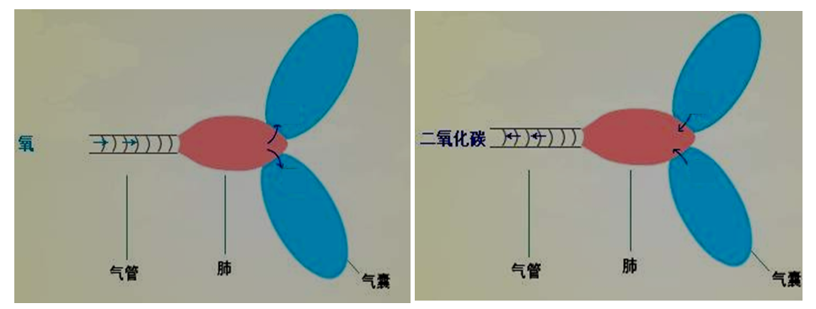
气囊作用大
- 辅助肺进行呼吸，提高了气体交换的效率，满足飞行时对氧气的需要
- 减轻身体比重
- 减少内脏器官间的磨擦
- 散发体内热量
除此以外，鸟的心跳频率快，循环系统结构完善，运输营养物质和氧气的功能强，可快速产能以补充飞行时能量消耗。

心脏 | 占体重的  百分比% | 心搏次  数/min
人 | 0.42 | 72
鸽 | 1.71 | 135-244
金丝雀 | 1.68 | 514
蜂鸟 | 2.37 | 615

环节2：
请学生总结鸟类哪些功能最发达，讨论得出：
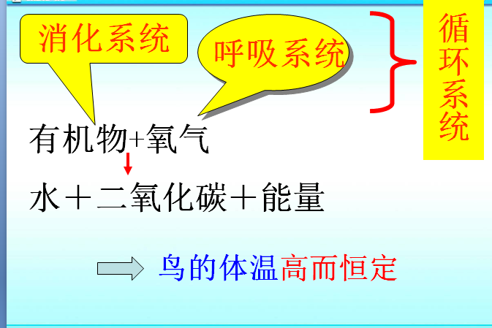
鸟类的消化快，呼吸快，循环也快，所以能量提供的速度特别快也特别多，所以鸟类的体温是恒定的，称为恒温动物。
恒温动物与变温动物的定义
恒温动物:可以通过自身的调节而维持体温恒定的动物。
变温动物：体温会随周围环境的变化而变化的动物
体温恒定对于动物适应环境有什么意义？
恒定的体温增强了动物对环境的适应能力，扩大了动物的分布范围。
除此之外，鸟类也是卵生，有坚硬的卵壳保护。
环节3：鸟类与人类的关系
教师从课本上给的图片为例子，抛砖引玉让学生再谈谈鸟类的作用，并最终引导学生形成爱护鸟类，保护大自然的思想态度价值观。
五、知识小结
知识小结：
一、鸟的主要特征：
- 体表覆羽；（2）前肢变成翼；（3）有喙无齿；（4）有气囊辅助肺呼吸。
二、鸟呼吸系统、消化系统的结构特点
1.消化系统：发达，食量大，消化能力强；排便快速；
2.呼吸系统：有独特的气囊辅助肺呼吸；
3.循环系统：结构完善，心跳快，运输营养物质和氧气的功能强；

七、作业布置
课堂练习册p11(选择题1-5、判断题、填空题)

